**Trabajo práctico Nº 5A**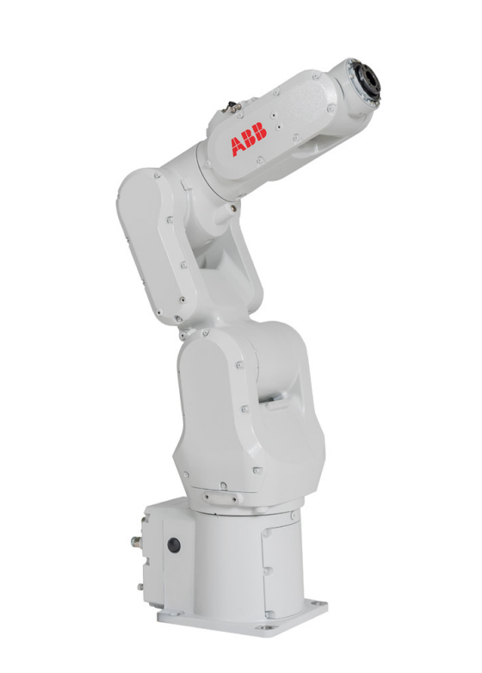

Cátedra: Robótica 1

Profesora responsable de cátedra: CAROLINA DIAZ BACA

Jefe de trabajos prácticos:ERIC SANCHEZ FERREYRA

Integrantes del grupo y legajo:

* Casarotto Mauricio 12341
* Tassara Renzo 12299

**Cinemática Inversa A**

*Para aprobar y regularizar la materia, en cada trabajo práctico debe tener aprobado los ejercicios marcados como* ***obligatorios****. Se recomienda realizar todos los ejercicios para lograr un mayor entendimiento de los conceptos teóricos volcados en las clases, además le servirán también para la elaboración del trabajo final integrador. Se atenderán consultas de todos los ejercicios por igual.*

Ejercicio 1 (***obligatorio***): considere el robot de planar de 2 g.d.l. de la figura a continuación:

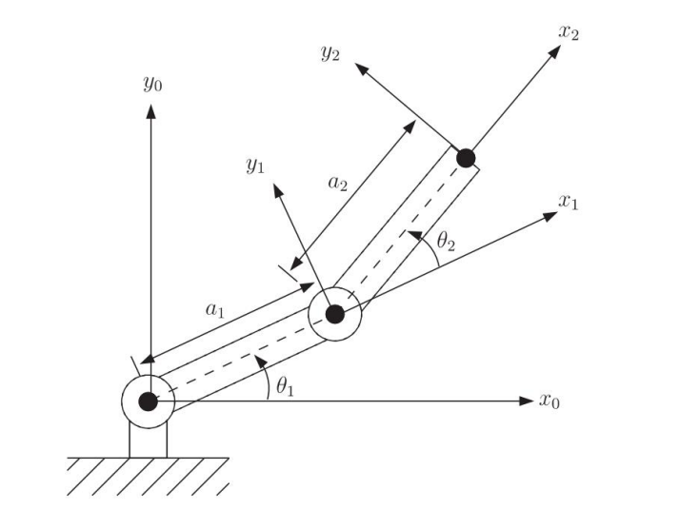

1. Utilice el método geométrico para hallar un conjunto de ecuaciones cerradas que resuelvan el siguiente problema:

𝑞̅ = 𝑓(𝑥, 𝑦, 𝛾) Donde:

a. 𝑥: es la coordenada en 𝑥0 del origen del 𝑆{2}.

b. 𝑦: es la coordenada en 𝑦0 del origen del 𝑆{2}.

c. 𝛾: es el ángulo formado entre 𝑥0 y 𝑥2 alrededor de 𝑧0.

**Resolución:**

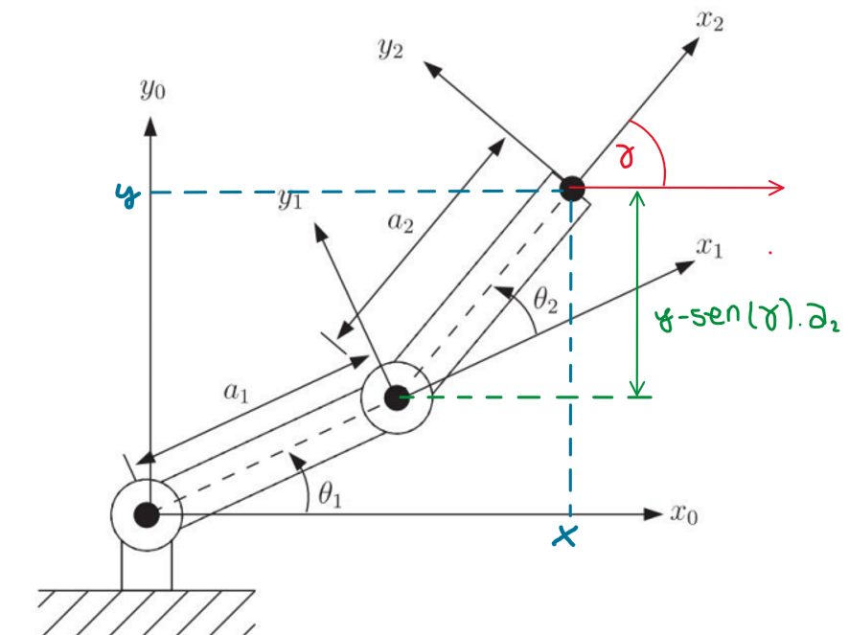

**q1 = arcsen((y - sen(𝛾)*a2)/a1);**

**q2 = 𝛾 - q1**

2. Utilice el método geométrico para hallar un conjunto de ecuaciones cerradas que resuelvan el siguiente problema:

𝑞̅ = 𝑓(𝑥, 𝑦) Donde:

a. 𝑥: es la coordenada en 𝑥0 del origen del 𝑆{2}.

b. 𝑦: es la coordenada en 𝑦0 del origen del 𝑆{2}.

**Resolución:**

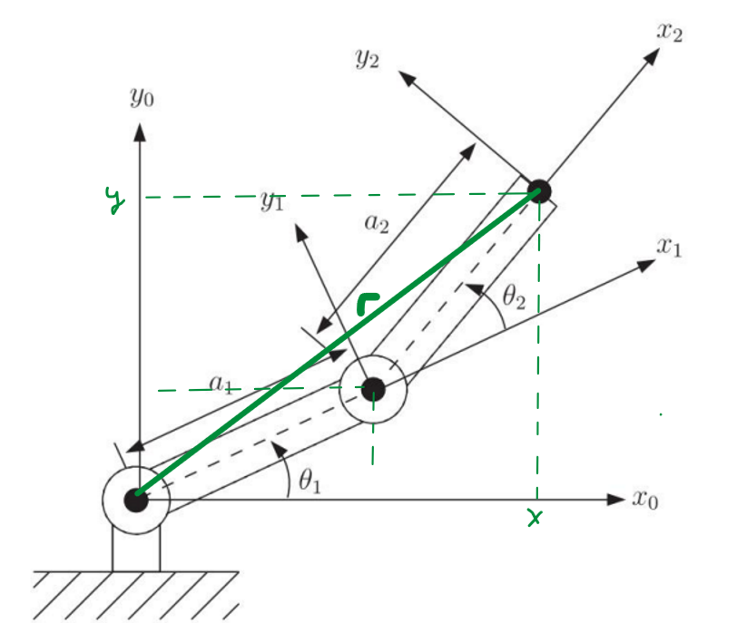

**q1 = atan2(y/x)** ± **arccos((a22-a12-r2)/(-2*a1*a2)); →** Despeje a partir del teorema del coseno

**q2 = ∓acos((r2-a12-a22)/(2*a1*a2))**

3. Indique la cantidad de soluciones posibles que tendría cada conjunto de ecuaciones anterior, si los límites articulares fueran los siguientes:

a. ±90°

b. ±180°

c. ±225°

d. ±∞

**Ejemplo**: para el caso **a.**, con articulaciones limitadas a ±90°, la ecuación 1 tendrá solo una solución por cada vector de entrada 𝑥, 𝑦, 𝛾 válido (hay puntos no alcanzables que no tendrán ninguna solución), mientras que la ecuación 2 tendrá dos soluciones para varios puntos 𝑥, 𝑦 del primer y cuarto cuadrante, por la paridad “codo arriba y codo abajo”, pero cuando el punto de entrada se acerque al segundo o tercer cuadrante, e implique que una de las soluciones “codo arriba y codo abajo” ponga a 𝑞1 fuera de sus límites, en tal caso puede haber solo una solución, que será única. Por lo tanto:

a. ±90°:

a. Ecuación 1: sólo una solución para cada 𝑥, 𝑦, 𝛾

b. Ecuación 2: dos soluciones en general, pero solo una cuando 𝑥, 𝑦 se acerca al 2º y 3º cuadrante.

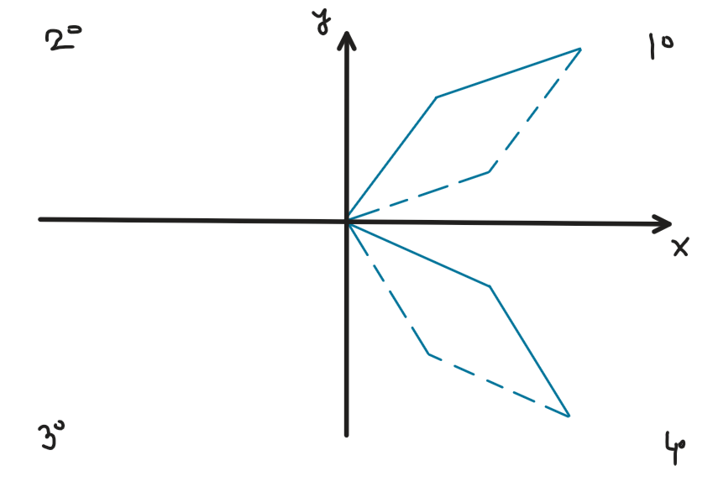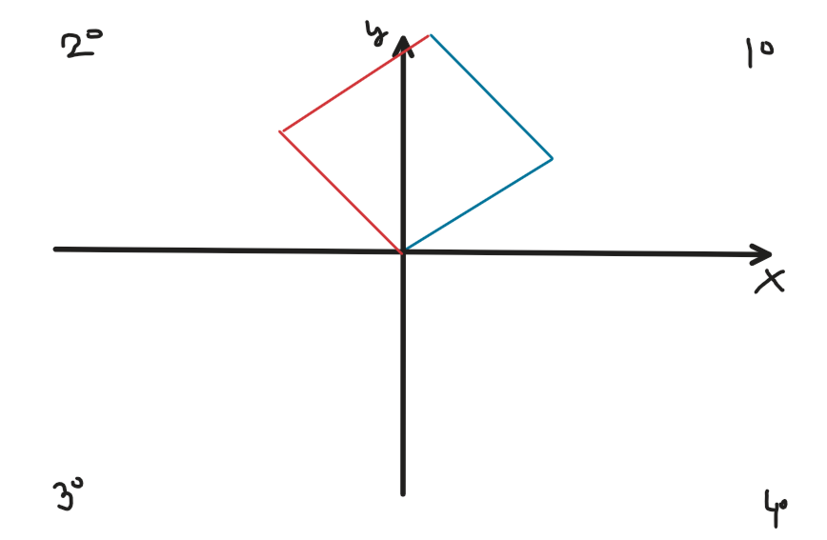

En la primera figura se muestran ,para la ecuación 2, dos soluciones para una posición en el 1º cuadrante y otras dos para otra posición en el 4º cuadrante. La figura que se encuentra a la derecha muestra cuando la posición se aproxima al segundo cuadrante, donde solo hay una solución marcada en azul y la otra solución marcada en rojo no es posible ya que q1>90º. De igual forma pasa cuando la posición se acerca al tercer cuadrante.

b. ±180°

a. Ecuación 1: Una solución para cada 𝑥, 𝑦, 𝛾 menos en una posición en la cual puede tener dos soluciones, q1=180º y q2=0º y q1=-180º y q2=0º

b. Ecuación 2: dos soluciones en general

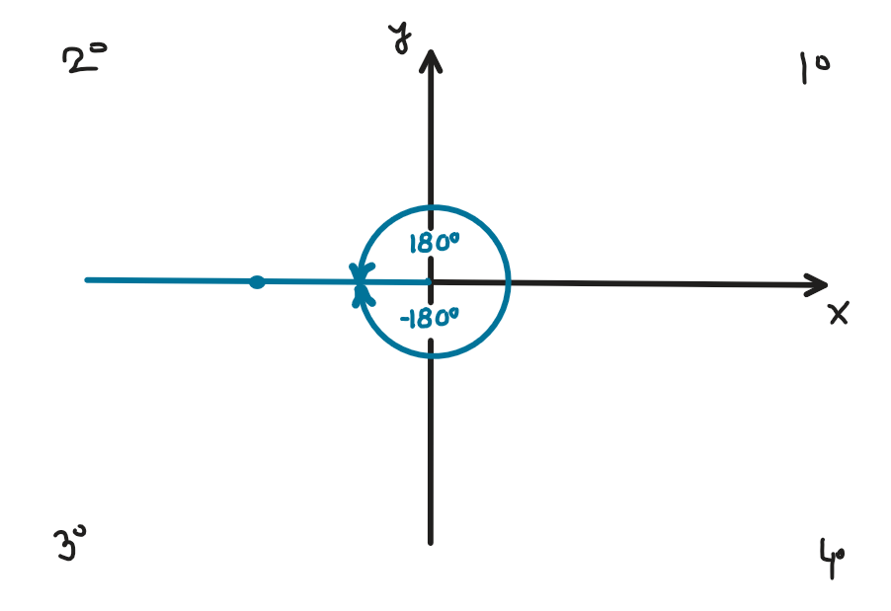

En la figura se puede ver el caso donde la ecuación 1 tiene dos soluciones

c. ±225°

a. Ecuación 1: Una solución para cada 𝑥, 𝑦, 𝛾 pero tendrá dos soluciones cuando 135º < q2 < 225º y -135º < q1 < 135º y cuatro soluciones cuando 135º < q2 < 225º y 135º < q1 < 225º

b. Ecuación 2: Mismo caso que ecuación 1 pero se le agregan las posiciones de codo arriba / codo abajo, por lo tanto para cada intervalo de q1 y q2 se le duplican la cantidad de soluciones

Una solución para ecuacion 1:

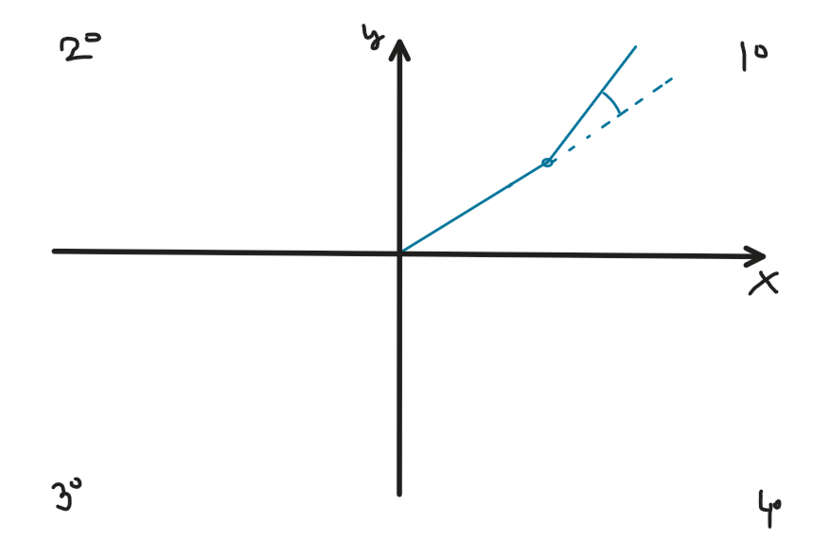

Dos soluciones para ecuación 1:

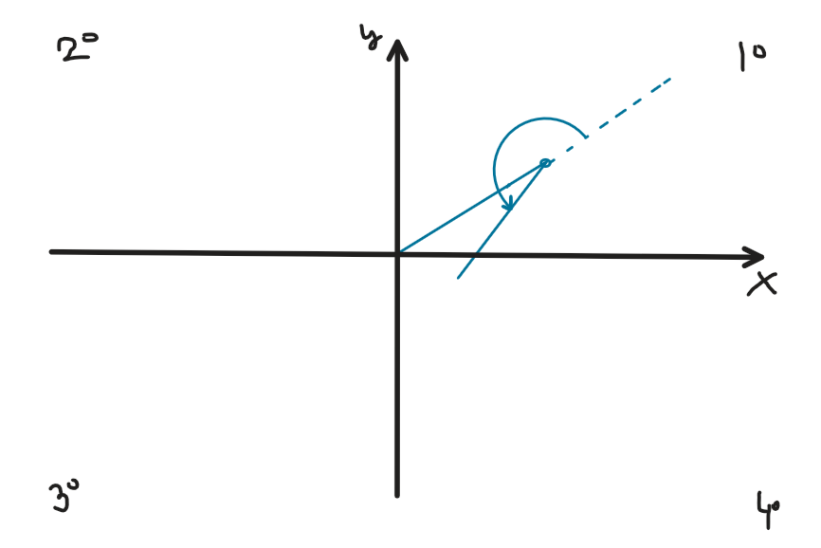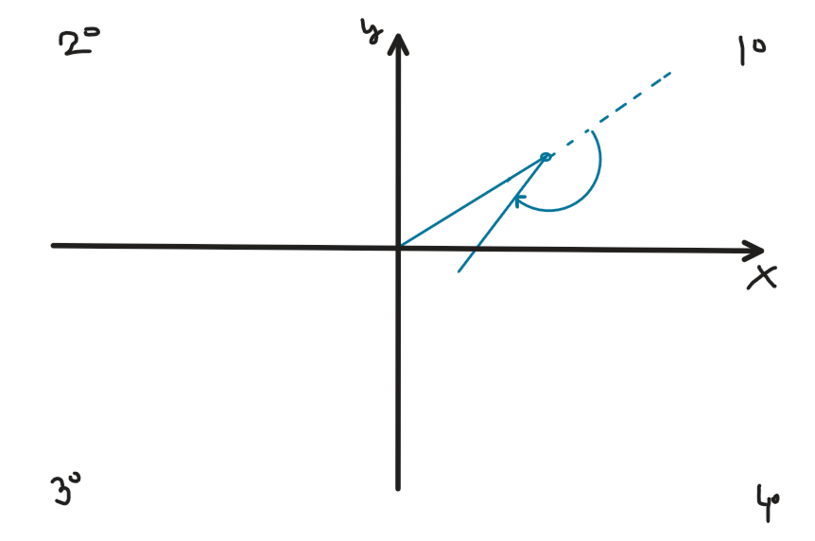

Cuatro soluciones para ecuación 1:

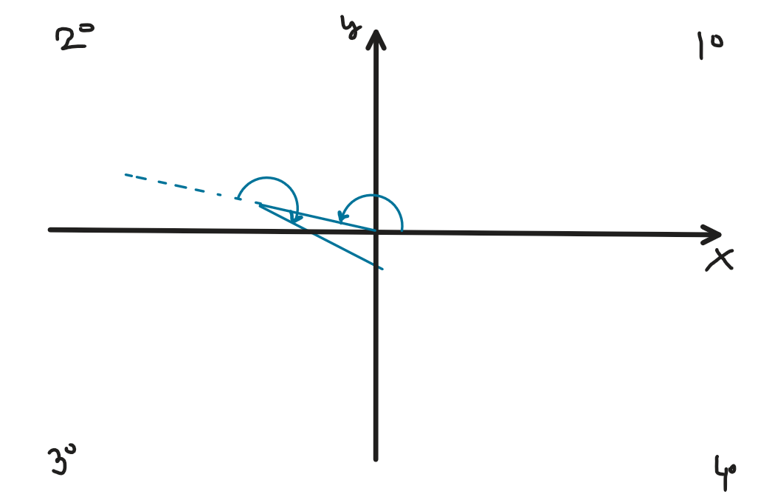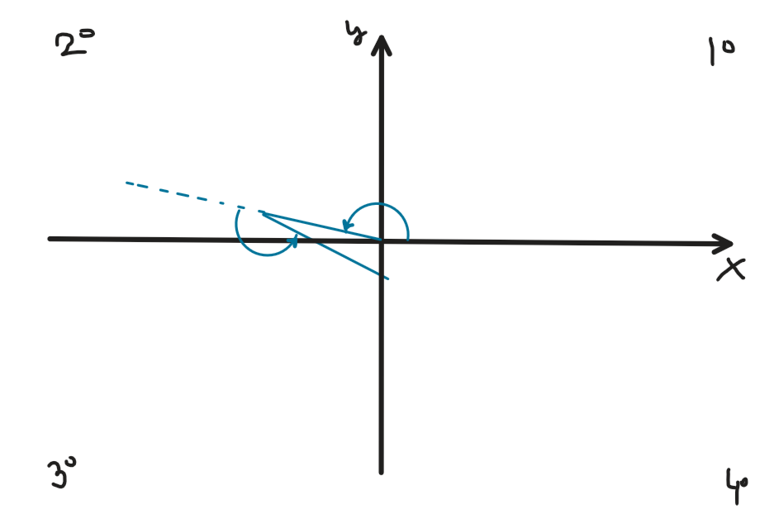

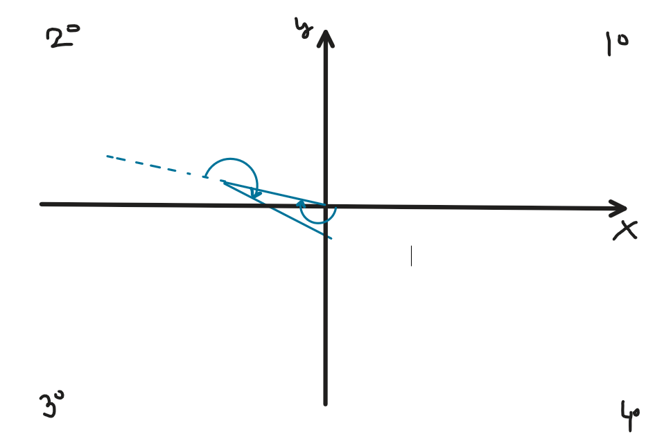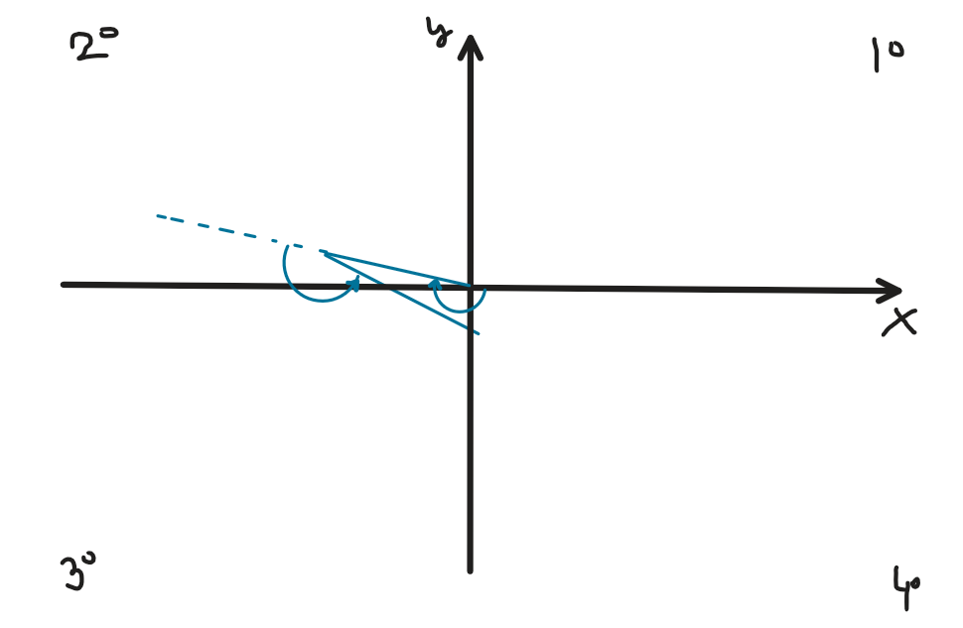

d. ±∞

Para este caso las dos ecuaciones tendrán infinitas soluciones

Ejercicio 2: analice los 3 robots que se muestran a continuación y plantee el problema de cinemática inversa de la forma 𝒒̅ = 𝒇(… ) de una forma que implique infinitas soluciones, y de otra que implique un número finito de soluciones. Considere límites de ±180° para articulaciones rotacionales y ±∞ para las prismáticas.

1.

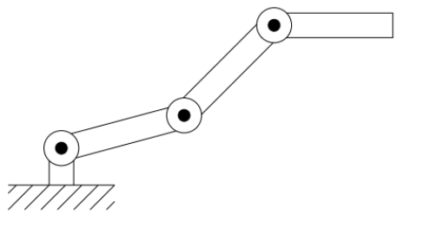

Infinitas soluciones: q = f(x,y) , donde x e y son las coordenadas cartesianas del extremo del robot respecto al sistema 0

Finitas soluciones: q = f(x,y,𝛾), donde x e y son las coordenadas cartesianas del extremo del robot respecto al sistema 0 y 𝛾 es la suma de las coordenadas q1 y q2

2.

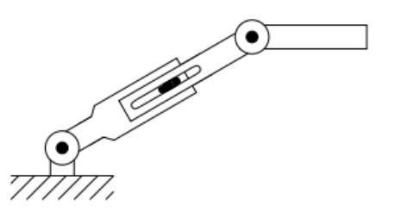

Infinitas soluciones: q = f(x,y) , donde x e y son las coordenadas cartesianas del extremo del robot respecto al sistema 0

Finitas soluciones: q = f(x,y,𝛾), donde x e y son las coordenadas cartesianas del extremo del robot respecto al sistema 0 y 𝛾 es la suma de las coordenadas q1 y q3

3.

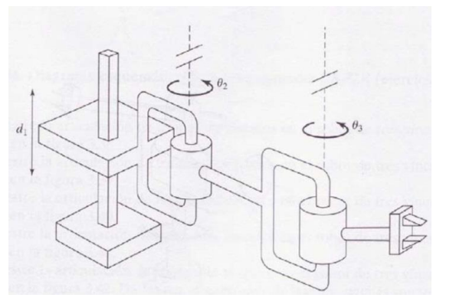

Infinitas soluciones: q = f(x,y) , donde x e y son las coordenadas cartesianas del extremo del robot respecto al sistema 0

Finitas soluciones: q = f(x,y,𝛾), donde x e y son las coordenadas cartesianas del extremo del robot respecto al sistema 0 y 𝛾 es la suma de las coordenadas q2 y q3

Ejercicio 3 (***obligatorio***): halle un conjunto de ecuaciones cerradas que resuelvan el problema cinemático inverso del robot 2.2 por el método geométrico. Seleccione una formulación con cantidad finita de soluciones. Establezca la cantidad de soluciones y analice si es necesario contemplar límites finitos en la segunda articulación.

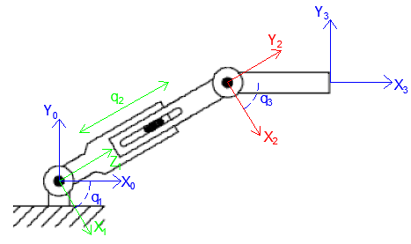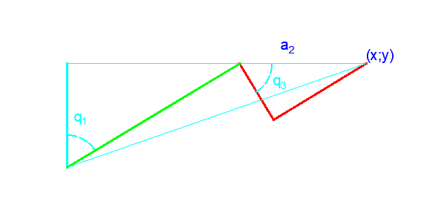

q2.cos(q1) = y (1)

q2.sen(q1) + a2 = x => q2.sen(q1) = x - a2 (2)

𝛾 = q1 + q3 (3)

Elevando ecuaciones (1) y (2) al cuadrado y sumando:

q22.cos2(q1) + q22.sen2(q1) = y2 + (x - a2)2

q22 = y2 + x2 - 2.x.a2 + a22 => q2 = [y2 + x2 - 2.x.a2 + a22]½ (3)

Resolviendo (3) se encuentra q2. Reemplazando este valor en (1) se puede resolver para q1 = cos-1(y/q2). Y utilizando la ecuación (3) se despeja que q3 = 𝛾 - q1.

El problema asi planteado presenta una sola solución, y deben considerarse limites finitos en la segunda articulación, por que sino se podría encontrar una solución que se encuentre fuera del espacio de trabajo

Ejercicio 4: trabaje con el robot 2.3 y halle un conjunto de ecuaciones que resuelvan la cinemática inversa por el método algebraico. Se recomienda usar un software que permita el trabajo simbólico.

**Código adjunto en carpeta con el nombre “TP5_ejercicio4_Casarotto_Tassara.m”**

Ejercicio 5 (***obligatorio***): Implemente las ecuaciones de cinemática inversa del robot 2.1 en un script de Matlab aislado. La implementación debe resolver el problema entregando todos los posibles vectores de solución en el espacio articular, considerando límites articulares de ±180°.

Considere que el ejercicio será aprobado cuando se puedan obtener resultados correctos al variar los parámetros de entrada.

**Código adjunto en carpeta con el nombre “TP5_ejercicio5_Casarotto_Tassara.m”**

Ejercicio 6: aplicación de método numérico. Trabaje con el LBR iiwa 7 R800 (KUKA). Explore la función “SerialLink/ikine” del toolbox de Peter Corke y experimente con los parámetros de la misma (vector semilla, iteraciones, tolerancia, etc.) para hallar al menos 3 soluciones de CI para la siguiente posición y orientación del extremo final:

| 1  0  𝑇 = [  0  0 | 0  1  0  0 | 0  0  1  0 | 0.23  0.70  ]  0.60  1 |
| --- | --- | --- | --- |